Tổng quan :
6LoWPAN là một tiêu chuẩn mạng không dây dựa trên giao thức IPv6 được thiết kế đặc biệt cho các mạng cảm biến và thiết bị IoT (Internet of Things). Tên gọi "6LoWPAN" xuất phát từ viết tắt của "IPv6 over Low-power Wireless Personal Area Networks" (IPv6 qua mạng cá nhân không dây tiết kiệm năng lượng).
Mạng 6LoWPAN cho phép các thiết bị có tài nguyên hạn chế, như các cảm biến và thiết bị IoT, kết nối với Internet thông qua giao thức IPv6. Điều này giúp tích hợp các thiết bị IoT vào hạ tầng mạng toàn cầu một cách hiệu quả hơn, bằng cách sử dụng địa chỉ IPv6 độc nhất cho mỗi thiết bị.
6LoWPAN tối ưu hóa việc sử dụng tài nguyên năng lượng và băng thông, giúp các thiết bị hoạt động trong môi trường không dây và tiết kiệm năng lượng, điều này phù hợp với các ứng dụng IoT như giám sát môi trường, quản lý năng lượng, theo dõi y tế, và nhiều ứng dụng khác.
Băng tần , khoảng cách truyền thông ,các ảnh hưởng khác :
- Băng tần (Frequency Band): Mạng 6LoWPAN hoạt động trên các băng tần không dây khác nhau, chẳng hạn như 2,4 GHz (tương tự Wi-Fi và Bluetooth), 868 MHz hoặc 915 MHz. Sự lựa chọn của băng tần có thể ảnh hưởng đến hiệu suất truyền thông và khoảng cách truyền tải, cũng như khả năng xâm nhập sóng radio qua các vật cản.
- Khoảng cách truyền thông (Communication Range): Khoảng cách tối đa mà một thiết bị 6LoWPAN có thể truyền dữ liệu mà không gặp sự cản trở quá lớn phụ thuộc vào nhiều yếu tố như công suất phát sóng, độ nhạy của thu sóng, băng tần sử dụng và môi trường xung quanh. Thường thì, các thiết bị 6LoWPAN được thiết kế để hoạt động trong khoảng cách từ vài mét đến vài chục mét. Tuy nhiên, với việc sử dụng băng tần thấp, khoảng cách truyền thông có thể mở rộng đáng kể.
- Các ảnh hưởng (Interference): Sự hiện diện của nhiều thiết bị không dây khác trong cùng một khu vực có thể gây ra xung đột sóng radio và ảnh hưởng đến hiệu suất của mạng 6LoWPAN. Nếu có quá nhiều xung đột sóng hoặc nhiễu từ các thiết bị khác, thì có thể làm giảm đáng kể khoảng cách truyền thông và độ tin cậy của mạng.
Kỹ thuật điều chế :
O-QPSK (Offset Quadrature Phase Shift Keying): Đây là một kỹ thuật điều chế phần phối pha có khả năng tiết kiệm năng lượng. O-QPSK thường được sử dụng trong 6LoWPAN với mục tiêu tiết kiệm năng lượng và độ chịu nhiễu tốt.
BPSK (Binary Phase Shift Keying): Kỹ thuật này sử dụng hai trạng thái pha để biểu thị bit 0 và bit 1. Nó đơn giản và thường được sử dụng trong mạng 6LoWPAN với mục tiêu tiết kiệm năng lượng.
16-QAM (16-Quadrature Amplitude Modulation): 16-QAM là một kỹ thuật điều chế phức tạp hơn, cho phép biểu thị nhiều bits thông tin trong một ký hiệu sóng. Nó cải thiện tốc độ truyền dữ liệu tuy nhiên có thể đòi hỏi năng lượng cao hơn.
DSSS (Direct Sequence Spread Spectrum): DSSS là một kỹ thuật điều chế có khả năng chống nhiễu cao. Nó tạo ra một tín hiệu rộng hơn so với tín hiệu thông thường để giảm tác động của nhiễu và nhiễm từ các nguồn khác.
OFDM (Orthogonal Frequency Division Multiplexing): OFDM chia tín hiệu thành nhiều tần số cơ sở không gian (subcarriers) và truyền chúng đồng thời. OFDM thường được sử dụng trong các tiêu chuẩn không dây như IEEE 802.15.4g, một tiêu chuẩn liên quan đến 6LoWPAN cho các ứng dụng trong lĩnh vực công nghiệp và nông nghiệp.
Kiến trúc Mạng 6LoWPAN:
Kiến trúc mạng 6LoWPAN có 1 số khác biệt với mạng IP truyền thống và thường sử dụng 3 kiểu 6LoWPAN ad-hoc, 6LoWPAN đơn giản (Simple 6LoWPAN) và 6LoWPAN mở rộng (Extended 6LoWPAN) như hình dưới đây
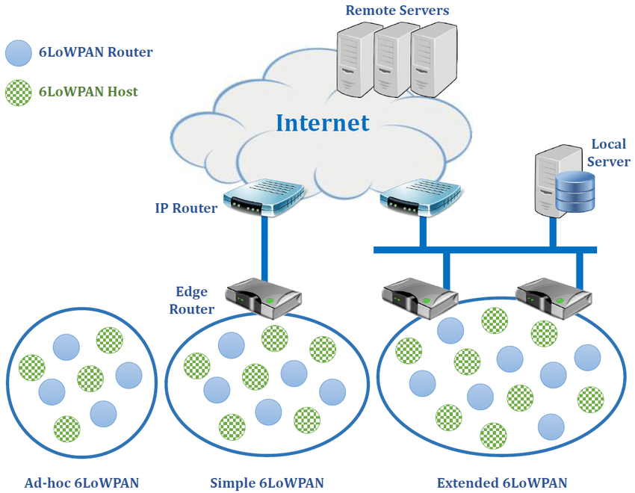
( nếu thầy hỏi) Kiến trúc mạng 6LoWPAN khác biệt với hệ thống truyền mạng IP ở một số khía cạnh quan trọng, đặc biệt là khi nó được sử dụng trong môi trường IoT và mạng cảm biến không dây. Dưới đây là một số vấn đề chính khác:
- Tin gói kích thước:
  - 6LoWPAN: Gói kích thước tối ưu hóa để phù hợp với môi trường có chế độ tài nguyên, thường sử dụng cơ chế nén và địa chỉ IPv6 tối ưu hóa.
  - Hệ thống truyền IP mạng: Sử dụng gói có kích thước lớn hơn, không tối ưu hóa tối ưu cho môi trường tài nguyên giới hạn.
- Quản lý năng lượng:
  - 6LoWPAN: Được thiết kế để tiết kiệm năng lượng, hỗ trợ giấc ngủ sâu của các thiết bị để kéo dài tuổi thọ pin.
  - Hệ thống truyền IP mạng: Thường không có các mức tối ưu hóa đặc biệt để quản lý năng lượng như 6LoWPAN.
- Tương thích IPv6:
  - 6LoWPAN: Sử dụng IPv6, giúp tích hợp dễ dàng với mạng toàn cầu và hỗ trợ nhiều IP địa chỉ cho các thiết bị IoT.
  - Hệ thống truyền IP mạng: Cũng sử dụng IPv6, nhưng không được thiết kế tối ưu hóa cho môi trường IoT và chế độ tài nguyên.
- Quản lý đa mạng:
  - 6LoWPAN: Hỗ trợ quản lý hoạt động của nhiều mạng và thiết bị trong môi trường IoT.
  - Truyền tải mạng IP: Thường tập trung được quản lý trong một mạng lớn.
- Cấu hình cơ chế tự động (Autoconfiguration):
  - 6LoWPAN: Cung cấp cơ chế cấu hình linh hoạt trợ giúp thiết bị tự động cấu hình IP địa chỉ của chúng.
  - Hệ thống truyền IP mạng: Cấu hình cơ chế cũng được hỗ trợ, nhưng có thể không hoạt động như 6LoWPAN trong môi trường giới hạn.
Tóm lại, 6LoWPAN được thiết kế đặc biệt để đáp ứng yêu cầu của mạng IoT, đặc biệt là trong các môi trường có chế độ tài nguyên.
Một số yếu tố quan trọng của kiến trúc mạng 6LoWPAN:
- IPv6 Integration:
  - Địa chỉ IP: Mạng 6LoWPAN sử dụng địa chỉ IPv6, giúp mở rộng không gian địa chỉ và hỗ trợ tính toàn cầu của Internet.
- Giao thức IEEE 802.15.4:
  - Phương tiện truyền thông: 6LoWPAN thường sử dụng giao thức IEEE 802.15.4, là một giao thức mạng không dây thích hợp cho các thiết bị có tài nguyên hạn chế.
- Kích thước Gói tin nhỏ:
  - Nén và tối ưu hóa: 6LoWPAN sử dụng kỹ thuật nén để giảm kích thước gói tin IPv6, điều này quan trọng trong môi trường có tài nguyên hạn chế về băng thông và bộ nhớ.
- Header Compression:
  - Nén Header: Để giảm tải cho gói tin, 6LoWPAN sử dụng kỹ thuật nén header IPv6, giúp giảm kích thước gói tin truyền đi.
- Mesh Networking:
  - Mạng lưới ma trận: 6LoWPAN có thể hỗ trợ mạng lưới ma trận, nơi các thiết bị có thể truyền tin đến nhau để tạo ra một hệ thống mạng lưới tự tổ chức.
- Energy Efficiency:
  - Tiết kiệm năng lượng: Thiết kế với mục tiêu tiết kiệm năng lượng để đáp ứng yêu cầu của các thiết bị hoạt động trên nguồn năng lượng pin.
- Auto-Configuration:
  - Tự động cấu hình: Hỗ trợ cấu hình tự động của các thiết bị trong mạng, giảm sự phụ thuộc vào cấu hình thủ công.
- Security:
  - Bảo mật: Hỗ trợ các biện pháp bảo mật để đảm bảo an toàn trong truyền thông và truy cập dữ liệu.
- Routing Protocols:
  - Giao thức định tuyến: Sử dụng các giao thức định tuyến phù hợp với môi trường mạng không dây và tài nguyên hạn chế.
- Ứng dụng rộng rãi:
  - IoT và Cảm biến: 6LoWPAN được sử dụng rộng rãi trong các ứng dụng IoT và mạng cảm biến, nơi yêu cầu tính linh hoạt, hiệu suất và tiết kiệm năng lượng.
Kiến trúc mạng 6LoWPAN này giúp đáp ứng nhu cầu ngày càng tăng của việc kết nối các thiết bị IoT vào mạng Internet một cách hiệu quả về tài nguyên.
Khả năng Bảo Mật của 6LoWPAN:
6LoWPAN có thể sử dụng bảo mật lớp liên kết AES-128 được định xác định trong IEEE 802.15.4. Nó cung cấp xác thực và mã hóa liên kết.
Bảo mật hơn nữa được cung cấp bởi các cơ chế bảo mật của lớp truyền tải được xác định trong RFC 5246 và chạy trên TCP.
Đối với các hệ thống sử dụng UDP, có thể sử dụng giao thức lớp truyền tải được xác định theo RFC 6347.
Ứng dụng 6LoWPAN
Với nhiều mạng cảm biến không dây công suất thấp và các dạng mạng không dây khác được thiết kế để giải quyết các vấn đề cụ thể, điều cần thiết của bất kỳ hệ thống không dây mới nào cũng phải có một khu vực xác định mà nó giải quyết. Mặc dù có nhiều dạng mạng không dây bao gồm cả mạng cảm biến không dây, 6LoWPAN giải quyết một khu vực hiện không được bất kỳ hệ thống nào khác giải quyết, ví dụ: khu vực sử dụng IP và cụ thể là IPv6 để truyền dữ liệu.
Hệ thống tổng thể nhằm cung cấp kết nối internet không dây với tốc độ dữ liệu thấp và chu kỳ nhiệm vụ thấp. Có nhiều ứng dụng mà 6LoWPAN đang được sử dụng:
Tự động hóa: Có rất nhiều cơ hội để 6LoWPAN được sử dụng trong nhiều lĩnh vực tự động hóa khác nhau.
Giám sát công nghiệp: Các nhà máy công nghiệp và nhà máy tự động mang đến cơ hội lớn cho 6LoWPAN. Có thể tiết kiệm đáng kể bằng cách sử dụng tự động hóa trong các hoạt động hàng ngày. Ngoài ra, 6LoWPAN có thể kết nối với đám mây, mở ra nhiều lĩnh vực khác nhau để theo dõi và phân tích dữ liệu.
Điện lưới thông minh: điện lưới thông minh cho phép đo lường thông minh và các thiết bị khác xây dựng mạng mesh siêu nhỏ. Chúng có thể gửi dữ liệu trở lại hệ thống giám sát và thanh toán của nhà điều hành lưới điện bằng IPv6.
Nhà thông minh: Bằng cách kết nối các thiết bị IoT trong nhà bằng IPv6, bạn có thể đạt được những lợi thế khác biệt so với các hệ thống IoT khác.
Ưu điểm:
Tiết kiệm Năng lượng: Mạng 6LoWPAN được thiết kế cho các thiết bị có tài nguyên hạn chế, giúp tiết kiệm năng lượng. Điều này rất quan trọng trong các ứng dụng IoT nơi các thiết bị có thể hoạt động trong thời gian dài bằng pin hoặc nguồn năng lượng hạn chế.
Tương thích với IPv6: 6LoWPAN sử dụng giao thức IPv6, cho phép tích hợp dễ dàng với mạng internet và các ứng dụng sử dụng IPv6. Điều này làm cho việc kết nối và quản lý thiết bị IoT dễ dàng hơn.
Kích thước Gói Tin Nhỏ: Mạng 6LoWPAN sử dụng các kỹ thuật nén và mã hóa dữ liệu để giảm kích thước gói tin IP, giúp giảm tải cho mạng và tăng hiệu suất truyền dữ liệu.
Tự động Cấu hình: Mạng 6LoWPAN hỗ trợ tự động cấu hình địa chỉ IP, giúp đơn giản hóa quá trình cài đặt và triển khai thiết bị IoT.
Mạng Tự Tổ Chức: Thiết bị 6LoWPAN có khả năng tự tổ chức và tự động xây dựng mạng, giúp mở rộng mạng một cách dễ dàng khi thêm các thiết bị mới.
Nhược điểm:
Tầm Hoạt Động Hạn Chế: Các mạng 6LoWPAN thường có tầm hoạt động hạn chế, thường trong khoảng vài chục mét, tùy thuộc vào môi trường và điều kiện.
Tốc Độ Truyền Dữ Liệu Thấp: Mạng 6LoWPAN thường có tốc độ truyền dữ liệu thấp hơn so với các mạng không dây khác, do sử dụng các giao thức và thiết bị có tài nguyên hạn chế.
Bảo Mật Cơ Bản: Bảo mật trong mạng 6LoWPAN có thể yếu hơn so với các mạng có cơ sở hạ tầng mạnh mẽ hơn. Cần thực hiện biện pháp bảo mật bổ sung để đảm bảo tính an toàn.
Khả năng Định Tuyến Hạn Chế: Khả năng định tuyến trong mạng 6LoWPAN có thể bị hạn chế trong môi trường có tần suất mất mát cao hoặc sự cản trở.
Khả năng Mở Rộng Hạn Chế: Mạng 6LoWPAN có thể gặp khó khăn trong việc mở rộng để hỗ trợ một số lượng lớn thiết bị, do các hạn chế về tài nguyên và định tuyến.

